LABORATORIO N° 1 - ACTIVIDADES PRE-LABORATORIO
ARQUÍMEDES & CENTROS DE FLOTACIÓN
Instrucciones:
- Este pre-laboratorio abarca la teoría que será utilizada experimentalmente en la ejecución práctica de laboratorio “Arquímedes & Centros de Flotación”.
- El pre-laboratorio debe ser completado y entregado antes de iniciar la ejecución del laboratorio.
- Si puede, responda las preguntas sin consultar sus apuntes y sólo utilícelos cuando tenga dudas o no entienda un concepto. Esto le permitirá mejorar su comprensión de los conceptos que el laboratorio intentará reforzar.
- Una vez que complete minuciosamente este pre-laboratorio, le será más fácil entender lo que el laboratorio intenta mostrarle y maximizará su rendimiento en su ejecución.
- Para la evaluación de este trabajo debe entregar todas las hojas de este, incluyendo las ecuaciones utilizadas, la sustitución por números que realice en las ecuaciones, las unidades y sus respuestas finales.
  - La Ingeniería es comunicación.
  - Un trabajo limpio que muestra una progresión lógica es mucho más fácil de evaluar.
- Intente hacer el trabajo en forma individual. Si no puede, participe en un grupo, pero no descanse en el esfuerzo de otros. El trabajo se entregará en forma individual por lo que, al colocar su nombre pueda sentir la tranquilidad de que realmente el laboratorio fue un esfuerzo suyo y del que se hace responsable.

Información del Cadete
Nombre: Fernanda José Valenzuela Berrios
Curso: 4C
Fecha: 3/4/2024

Equipamiento del laboratorio
Para la realización de este laboratorio, se usará un estanque metálico y una maqueta de madera que representa el casco de buque como cuerpo flotante.
El estanque en el que flotará la maqueta ha sido equipado con un drenaje superior a través del cual rebalsará el agua desplazada, la que deberá ser recogida para ser medida. Este drenaje permite mantener un nivel de agua constante en el estanque.
Se proporciona un recipiente adecuado para recoger el agua, una pesa para pesar el casco y posteriormente el agua desplazada y una regla para mediciones.
Teoría

Principio de Arquímedes y equilibrio estático
En la primera parte del laboratorio, el desplazamiento del casco se determinará por tres medios diferentes:
- Pesando el casco en la balanza.
- Pesar el volumen de agua desplazada en la balanza.
- Calcular el volumen sumergido y utilizarlo para calcular la fuerza de empuje y el desplazamiento.
- ¿Cuál de las 3 técnicas indicadas será más exacta para determinar la masa de la maqueta?
_Pesar el volumen del agua desplazada en la balanza__ ¿Por qué? Porque según el principio de Arquímedes, el volumen del agua desplazada representa, la masa del objeto (al tener el volumen junto con la densidad del liquido podemos calcular la masa)
2. ¿Cuál de las técnicas descritas es aplicable a un buque de tamaño real?
• Calcular el volumen sumergido y utilizarlo para calcular la fuerza de empuje y el desplazamiento. ¿Por qué? Porque es más fácil calcular el volumen sumergido, que pesar el buque o volumen se agua que este desplaza, ya que al ser de tamaño real son grandes cantidades de agua o masa.
El principio de Arquímedes establece que:
Un objeto parcial o totalmente sumergido en un fluido experimentará una fuerza vertical resultante igual en magnitud al peso del volumen de fluido desplazado por el objeto.
Esta fuerza vertical se denomina "fuerza de boyantéz" (“fuerza de boyamiento“en el video visto en clases) y recibe el símbolo F_{B}.

3.Escriba la relación matemática descrita por el Principio de Arquímedes que vincula F_{B} con el volumen sumergido (∇) de un cuerpo flotante.
FB = ∇ *GRAVEDAD*DENSIDAD(DEL FLUIDO)
4.Si el modelo en el estanque de agua flota positivamente, ¿está en equilibrio estático?
Si está en equilibrio estático, ya que la flotación positiva requiere que las fuerzas estén en equilibrio, generando un equilibrio estático con una fuerza de boyantes (fuerza de empuje) igual a la fuerza peso del objeto.
5. ¿Cuáles son las dos condiciones necesarias para que un objeto esté en equilibrio estático?
Condición 1: La suma (resultante) de todas las fuerzas que actúan sobre un cuerpo es igual a cero.
Condición 2: La suma (resultante) de todos los momentos que actúan en un cuerpo es igual a cero.
- Utilizando las condiciones para el equilibrio estático, escriba la relación matemática que vincula la fuerza de flotación (F_{B}) experimentada por un cuerpo flotante y su peso o desplazamiento (Δ).
Peso = (densidad) × (gravedad) × (volumen de agua)

- Combine las expresiones dadas en (3) y (6) para dar la relación matemática que une el volumen sumergido de un objeto flotante (∇) con su desplazamiento (Δ).
Desplazamiento (peso) =fuerza de boyantes

- En la sección de casco flotante a mostrada a continuación, dibuje los dos vectores de fuerza descritos anteriormente. Muestre y nombre claramente los centroides a través de los cuales actúan. Sea preciso con las magnitudes.
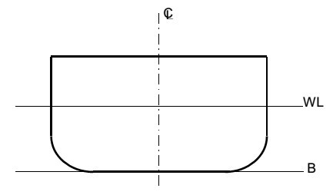
Centro de Boyantez
Centro de Gravedad

- Describa cómo se ubican las posiciones de los dos centroides de la figura superior en un buque, completando la tabla siguiente.
 | Referenciado desde | Acrónimo | Nombre
Verticalmente | Quilla | KB | posición vertical de CB
Verticalmente | Quilla | CF | Posición centro de flotación  (desde la quilla)
Transversalmente | Línea de crujía | TCB | Posición transversal de CB
Transversalmente | Línea de crujía | TCF | Posición centro de flotación  (desde línea de crujía)
Longitudinalmente | Cuaderna maestra | LCB | Posición Longitudinal de CB
Longitudinalmente | Cuaderna maestra | LCF | Posición Centro Flotación (Desde Cuaderna Maestra)

Teoría de Centros de Flotación

- En las siguientes tres vistas ortogonales que representan la forma de un casco, dibuje en la línea de flotación, en la línea de crujía y en la cuaderna maestra, el centro de flotación para CADA vista.
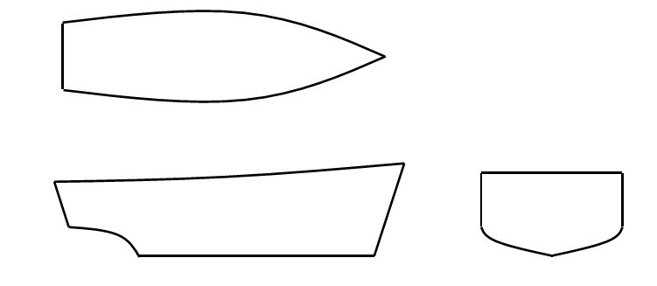
Cuaderna maestra
LW
Línea de flotación
Línea de crujía
- ¿Cuál es el significado del centro de flotación con respecto a la línea de agua?
Significa que si el centro de flotación esta alineada respecto a la línea de agua, este se encontrara en equilibrio.
- Describa hundimiento paralelo:
El hundimiento paralelo se produce cuando el buque cambia el calado de proa y el de popa en la misma cantidad sin producir cambios de asiento.
-

- ¿Dónde debiera agregarse un peso a un buque para logra un hundimiento paralelo?
Para obtener un hundimiento paralelo, el peso agregado debe ser "efectivamente" agregado al centro de flotación debido a que el centro de flotación es el punto pivote de la nave mientras está flotando.

- Completa la siguiente tabla para describir como se referencia la posición del Centro de Flotación en un buque.
 | Referenciado desde | Acrónimo | Nombre
Transversalmente | Línea de crujía | TCB | Posición transversal del centro de boyantes
Longitudinalmente | Cuaderna maestra | LCB | Posición longitudinal del centro de boyantes

